Sarcini la tema: Mostenire
- Crearea unei clase de bază și a unor clase derivate
Creează o clasă de bază Animal cu un atribut nume și o metodă vorbeste(). Creează două clase derivate Caine și Pisica care implementează metode diferite pentru vorbeste().
- Calcularea ariei pentru forme geometrice
Creează o clasă de bază FormaGeometrica cu o metodă aria(). Creează clase derivate Cerc, Patrat și Dreptunghi care suprascriu metoda aria() pentru a calcula aria fiecărei forme.
- Calcularea salariului pentru angajați
Creează o clasă de bază Angajat cu un atribut salariu. Creează clase derivate AngajatFullTime și AngajatPartTime, care modifică calculul salariului în funcție de tipul de angajat.
- Implementarea unei clase Masina și a unei clase derivate MasinaElectrica
Creează o clasă de bază Masina cu atributele marca și viteza_maxima. Creează o clasă derivată MasinaElectrica care adaugă un atribut autonomie și suprascrie metoda afiseaza_detalii().
- Clasa Persoana și moștenirea la clasele Student și Profesor
Creează o clasă de bază Persoana cu atributele nume și varsta. Creează clase derivate Student și Profesor, fiecare având atribute suplimentare și o metodă specifică.
- Moștenire pentru calcularea prețurilor produselor
Creează o clasă de bază Produs cu un atribut pret. Creează clase derivate ProdusDiscount și ProdusTaxat care calculează prețul final al produsului în funcție de reduceri sau taxe.
- Crearea unei ierarhii de vehicule
Creează o clasă de bază Vehicul cu atributele marca, model și an_fabricatie. Creează clase derivate Autoturism și Motocicleta care adaugă atribute și metode specifice fiecărui tip de vehicul.
- Implementarea unei clase de bancă cu moștenire
Creează o clasă de bază ContBancar cu metode pentru depunere și retragere. Creează o clasă derivată ContCurent și o clasă ContEconomii, fiecare cu reguli specifice pentru gestionarea soldului.
- Crearea unei ierarhii de angajați cu diferite funcții
Creează o clasă de bază Angajat cu metode pentru plata salariului. Creează clase derivate Manager și Vanzator, fiecare având comportamente și salarizare specifice.
- Implementarea unei clase de produse cu moștenire
Creează o clasă de bază Produs cu un atribut pret. Creează clase derivate ProdusPerisabil și ProdusNeperisabil care modifică prețul în funcție de tipul de produs.
Captura: 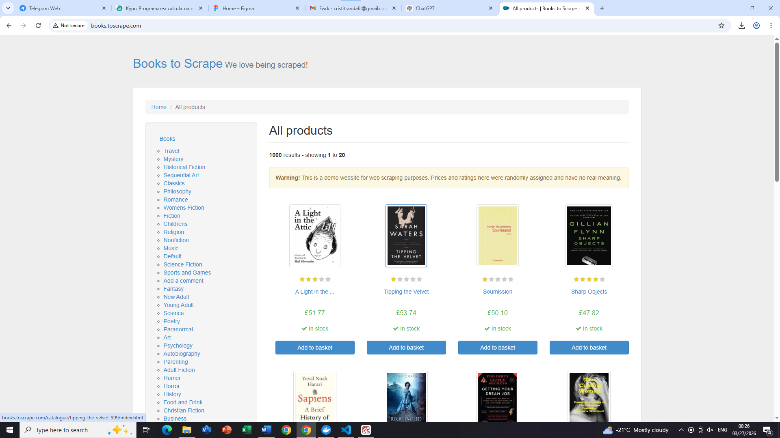
Captura cod: 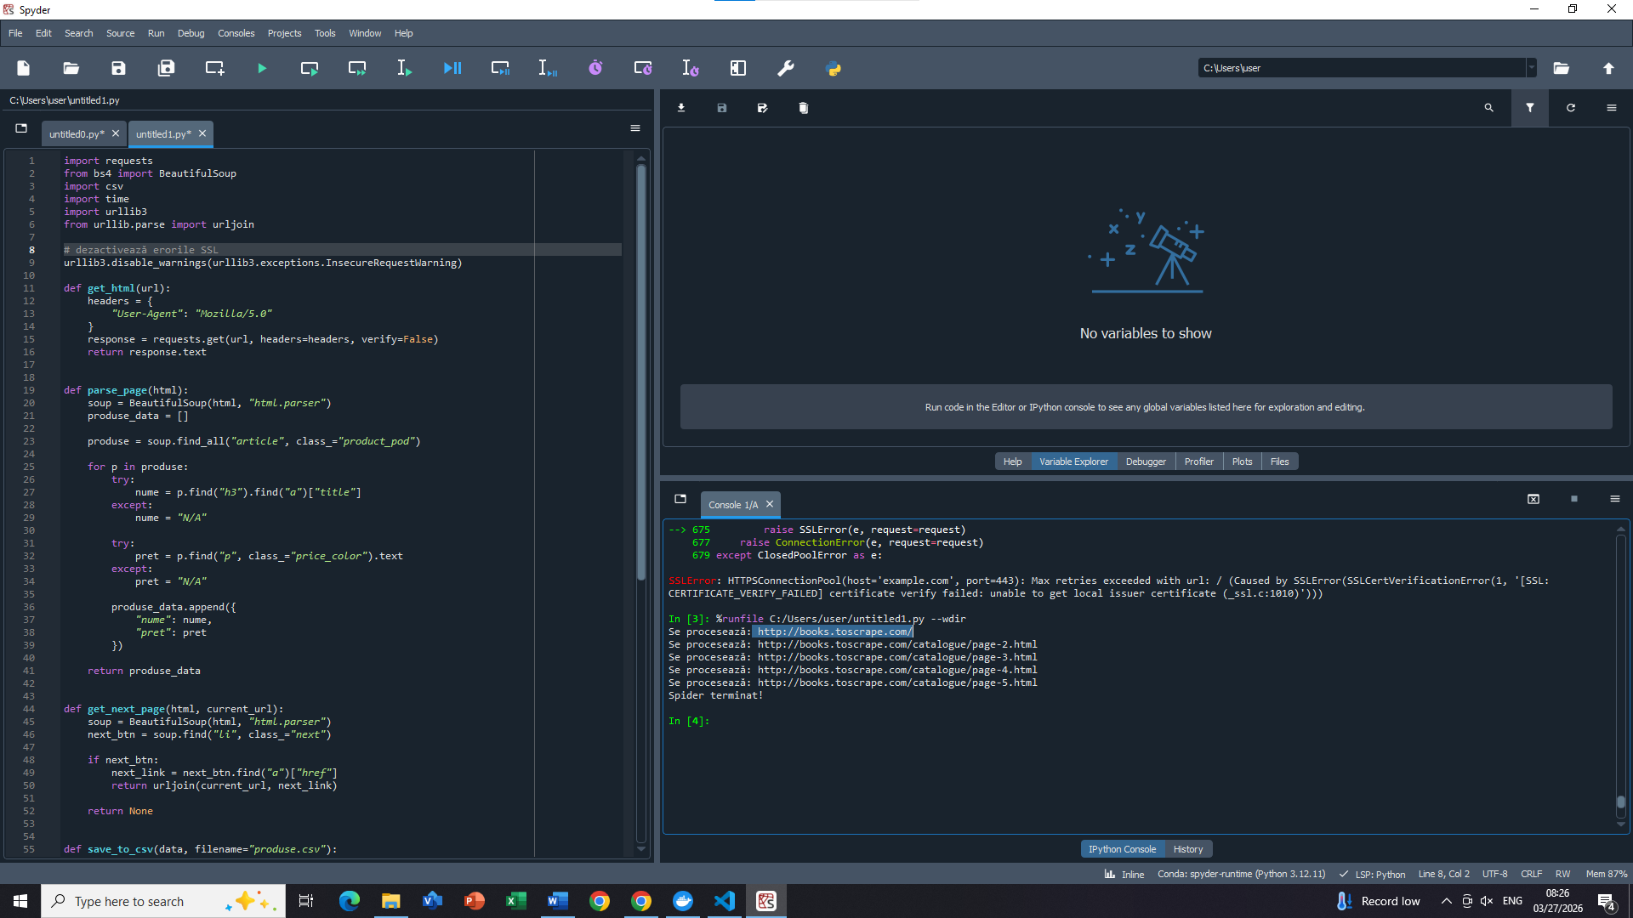
Cod: import requests
from bs4 import BeautifulSoup
import csv
import time
import urllib3
from urllib.parse import urljoin

# dezactivează erorile SSL
urllib3.disable_warnings(urllib3.exceptions.InsecureRequestWarning)

def get_html(url):
headers = {
"User-Agent": "Mozilla/5.0"
}
response = requests.get(url, headers=headers, verify=False)
return response.text

def parse_page(html):
soup = BeautifulSoup(html, "html.parser")
produse_data = []

produse = soup.find_all("article", class_="product_pod")

for p in produse:
try:
nume = p.find("h3").find("a")["title"]
except:
nume = "N/A"

try:
pret = p.find("p", class_="price_color").text
except:
pret = "N/A"

produse_data.append({
"nume": nume,
"pret": pret
})

return produse_data

def get_next_page(html, current_url):
soup = BeautifulSoup(html, "html.parser")
next_btn = soup.find("li", class_="next")

if next_btn:
next_link = next_btn.find("a")["href"]
return urljoin(current_url, next_link)

return None

def save_to_csv(data, filename="produse.csv"):
with open(filename, "a", newline="", encoding="utf-8") as f:
writer = csv.DictWriter(f, fieldnames=["nume", "pret"])

if f.tell() == 0:
writer.writeheader()

for row in data:
writer.writerow(row)

def spider(start_url, max_pages=5):
current_url = start_url
page_count = 0

while current_url and page_count < max_pages:
print(f"Se procesează: {current_url}")

html = get_html(current_url)
produse = parse_page(html)

save_to_csv(produse)

current_url = get_next_page(html, current_url)
page_count += 1

time.sleep(1)

print("Spider terminat!")

if __name__ == "__main__":
spider("http://books.toscrape.com/")
- Crearea unei ierarhii de forme geometrice 3D
Creează o clasă de bază Forma3D cu o metodă volum(). Creează clase derivate Cuboide, Sfera, Cilindru, fiecare având implementări diferite ale metodei volum().
- Simularea unui sistem de operare cu moștenire
Creează o clasă de bază Proces cu metode pentru a începe și a opri procesul. Creează clase derivate ProcesAplicatie și ProcesSistem, fiecare având comportamente diferite.
- Moștenirea în contextul unui sistem de gestionare a bibliotecii
Creează o clasă de bază Carte cu atribute precum titlu și autor. Creează clase derivate CarteFisica și CarteElectronica, fiecare având metode diferite pentru manipularea datelor.
- Simularea unui joc cu caractere avansate
Creează o clasă de bază Personaj cu atribute de bază (nume, puncte de viață, etc.). Creează clase derivate Ritter și Magician, fiecare cu abilități și metode specifice.
- Sistem de management al vehiculelor cu moștenire
Creează o clasă de bază Vehicul cu atribute precum tip și viteza_maxima. Creează clase derivate Automobil, Camion și Autobuz, fiecare cu funcționalități diferite (de ex. număr de locuri, capacitate de încărcare).

